戦争はいやだ調布市民の会「伝言板」９２５号 ２０２４／４／１５
＝＝＝＝＝＝＝＝＝＝＝＝＝＝＝＝＝＝＝＝＝＝＝＝＝＝＝＝＝

「いやだの会」第135回宣伝 ビラ110枚を配布
今日は晴天！12人が署名もメガホンも
日米首脳会談 国民に説明もせず｢日米一体化｣は言語道断

「戦争はいやだ調布市民の会」の宣伝行動は、去る３日の「雨天決行」「署名とメガホン
を断念」という苦闘とは打って変わって、熱すぎるほどの晴天の下で、４月１５日（月）に
１３５回を行ないました。

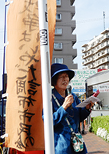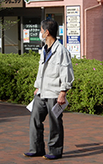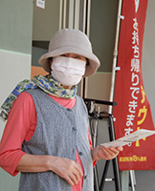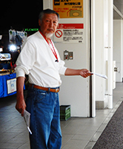

今日の行動では、この間行われた日米首脳会談で岸田首相が満面の笑みをたたえて「アメ
リカを独りにしない、日本はともにある」などとバイデン大統領に擦り寄り、国民にも議会
にも説明したこともない危険なところまで「日米軍事同盟強化による日米一体化」に踏み込
んだことへの怒りを表明をしながら、日本はいまこそ、憲法九条にもとづく「平和外交」に
徹するべきだとよびかけました。

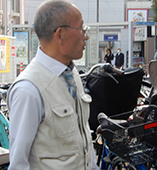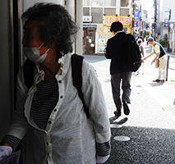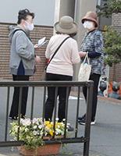

訴えをじっと聞いていた強面の男性が、ツカツカと歩み寄ってきて、「ヤバいかな！」と
身を固くしたら、思いがけず「ビラをくれ」と！ 自らは企業献金や裏金作りにまみれなが
ら国民には暮らしと福祉の破壊を押しつけるという、スジの通らない悪政・暴政に対する庶
民の不安と怒りが、底知れず広がっていることを実感した行動でした。

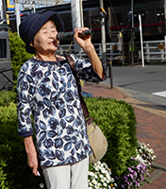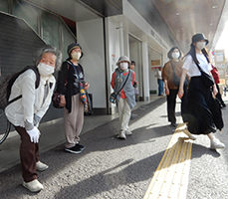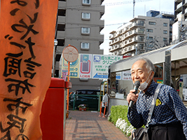

今日の行動の参加者は１２人、前回小雨の中で配り残したビラもふくめて１１０枚を配布
しましたが、署名の集約は３筆にとどまりました。この「落差」をどう見るか、課題が残り
ましたが、晴天のもとでの行動は実に気分が良く、愉しい気分で終えることができました。

◆いやだの会事務局から
市民運動各分野の行動計画（4月～６月）
間違いや変更に気づいた時はお知らせください。

４／１９(金) 第101回聡がかり行動 １８：３０ 国会議員会館前(17:45新宿集合)
２０(土) 医療生協・健康ひろば １３：３０ たづくり大会議場
２１(日) ちょこみた連絡委員会 １０：００ たづくり
２２(月) 年金者組合役員会 １３：３０ あくろす
２３(火) 憲法ひろば事務局 １１：００ あくろす２階
にゅーす郵送作業 １３：００ あくろす２階
２５(木) 社会保障宣伝（年金者） １１：００ 調布駅
年金者組合・おしゃべり会 １４：００ たづくり
５／ １(月) 第95回メーデー １３：００ 井之頭公園
３(金) 憲法集会 １５：００ 臨海防災公園
11時にＪＲ新宿駅1･2番ホーム(埼京線)池袋寄り階段下に集合
４(土) 戦争反対スタンディング47 １４：００ 調布駅
９(木) 憲法・平和宣伝（新婦人＆年金者） １５：００ 調布駅
１１(土) 第１３７回「原発ゼロ」調布行動 １０：３０ 調布駅（年金者組合）
１５(水) 統一署名行動(136) １５：００ 国領
１９(日) 第102回聡がかり行動 １４：００ 国会議員会館前(13:15新宿集合)
２０(月) 市民による市政の会 １４：００ たづくり３０５
２３(木) 年金者組合役員会 １３：３０ あくろす
２５(土) 社会保障宣伝（年金者） １１：００ 調布駅
３１(金) たづくりまつり①
６／ １(土) たづくりまつり②
憲法ひろば（石山久男さん） １３：００ たづくり映像シアター
戦争反対スタンディング48 １４：００ 調布駅
２(日) たづくりまつり③
３(月) 統一署名行動(137) １３：００ 調布駅前
１１(火) 第１３８回「原発ゼロ」調布行動 １０：３０ 調布駅（年金者組合）
１５(水) 統一署名行動(138) １５：００ 仙川
１８(火) 美術のひろば実行委員会 １０：００ あくろす
１９(水) 第103回聡がかり行動 １８：３０ 国会議員会館前(17:45新宿集合)
２０(木) 都知事選告示（７／７投票日）
２２(土) 北多摩中央医療生協総代会 １３：３０ 三鷹産業プラザ
２５(火) 社会保障宣伝（年金者） １１：００ 調布駅
２６(水) 年金者組合役員会 １３：３０ あくろす
以上

